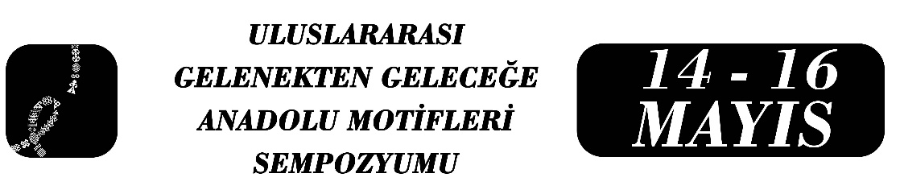

Yaşayan Mirasın Dijitalleşmesi: Sivrihisar Beş Bacalı Kilim Efsanesi
Hazal ASLAN
Prof. Dr. Zülfikar BAYRAKTAR

Özet
Anadolu dokuma geleneği semboller, anlatılar ve toplumsal hafıza aracılığıyla kuşaktan kuşağa aktarılan yaşayan bir kültürel mirastır. Sivrihisar’da anlatılan Beş Bacalı Kilim efsanesi, bu geleneğin anlatı ve zanaatı birleştiren özgün örneklerinden biridir. Rivayete göre kuşatma altındaki kalenin stratejik bilgileri, genç bir Türk kızının dokuduğu kilimin motiflerine şifrelenmiş; “beş baca” simgesi kalenin burçlarını ve geçitlerini temsil ederek zaferin anahtarı olmuştur. Bu anlatı, kilimi kültürel hafıza, direniş ve kimlik sembolü hâline getirmektedir. Bu çalışmanın amacı, Beş Bacalı Kilim efsanesini UNESCO’nun Somut Olmayan Kültürel Miras yaklaşımı çerçevesinde değerlendirerek, anlatı ile dokuma pratiği arasındaki ilişkiyi kültürel sürdürülebilirlik perspektifiyle incelemektir. Dokuma geleneği; ustalık aktarımı, sembolik bilgi üretimi ve toplumsal katılım yoluyla yaşayan bir miras niteliği taşımaktadır. Efsane ise bu pratiğe anlam kazandırarak kültürel kimliğin sürekliliğini güçlendirmektedir. Bununla birlikte araştırma, Beş Bacalı Kilim motiflerinin yapay zekâ destekli tasarım araçlarıyla dijital ortamda yeniden yorumlanmasının, geleneğin çağdaş formlarda yaşatılmasına katkı sağlayabileceğini savunmaktadır. Dijital tasarım uygulamaları, motif veri tabanı oluşturulması ve artırılmış gerçeklik destekli sergileme yöntemleri sayesinde ziyaretçiler kilimin sembolik dilini interaktif biçimde deneyimleyebilecektir. Bu yaklaşım, genç kuşakların kültürel mirasla bağ kurmasını kolaylaştırırken beraberinde yaratıcı endüstriler ve kültür ekonomisi için yenilikçi bir alan açmaktadır. Böylece Beş Bacalı Kilim efsanesi, geçmişe ait bir anlatı olmaktan çıkarak dijital çağda yeniden üretilen ve sürdürülebilir biçimde aktarılan yaşayan bir miras unsuruna dönüşmektedir.
Anahtar Kelimeler: Kilim, efsane, dijitalleşme, SOKÜM.

Hazal Aslan, Anadolu Üniversitesi, Sosyal Bilimler Enstitüsü Türk Dili ve Edebiyatı Anabilim Dalı Doktora Programı Öğrencisi, hazalaslan.academic@gmail.com.
Prof. Dr., Zülfikar Bayraktar, Anadolu Üniversitesi, Edebiyat Fakültesi, Türk Dili ve Edebiyatı Bölümü, zulfikarbay@gmail.com

